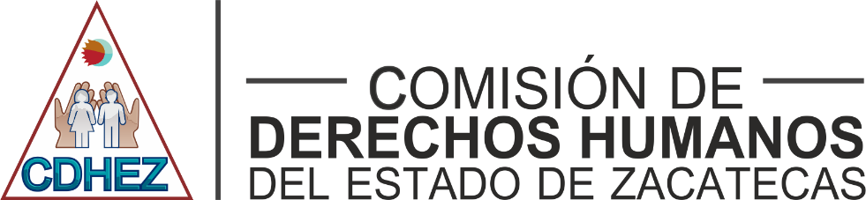

La Comisión de Derechos Humanos del Estado de Zacatecas
Convoca:
A Todas las Empresas y Cámaras Empresariales radicadas en el Estado de Zacatecas a:

Obtener el Galardón: “EMPRESAS COMPROMETIDAS CON LOS DERECHOS HUMANOS”

El cual tiene como objetivo reconocer a las Empresas y Cámaras Empresariales por implementar acciones que promueven el respeto a los derechos humanos de su personal.

Mediante la ejecución de Cuatro Ejes Rectores:
I. Cultura de los derechos humanos
II. Armonía laboral
III. Inclusión y No discriminación
IV.- Cultura De la Legalidad

Requisitos:
- Solicitud de Registro
- Carta Compromiso
- Cumplimiento de cursos de capacitación
- Evaluación Diagnóstica e Indicadores de Validación

ATENTAMENTE

DRA. MARISELA DIMAS REVELES
PRESIDENTA DE LA COMISIÓN DE DERECHOS HUMANOS DEL ESTADO DE ZACATECAS

Mayores informes: comentarios@cdhezac.org.mx y cedhz.gallardo@live.com.mx
Tel.- 492-924-1437 ext.155; Av. Circuito Cerro del Gato, s/n. Ciudad Administrativa, C.P. 98160, Zacatecas, Zac.

